附件：

学校印章网上审批操作手册及注意事项

一、学校印章网上审批操作手册

**第一步** 登陆系统：使用印章发起人（以下简称发起人）登陆OA办

公系统；



**第二步 进入流程：**发起人找到OA系统主界面上的“工作流程”，

点击进入后找到“印章使用审批流程”，点击进入；



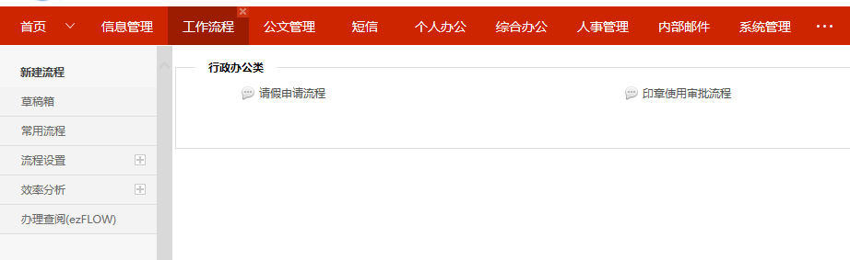

**第三步 填写印章使用信息：**

1.勾选使用的印章名称，可多选;

2.认真详细填写清楚用印内容；

（1）发起人发起工作如下：

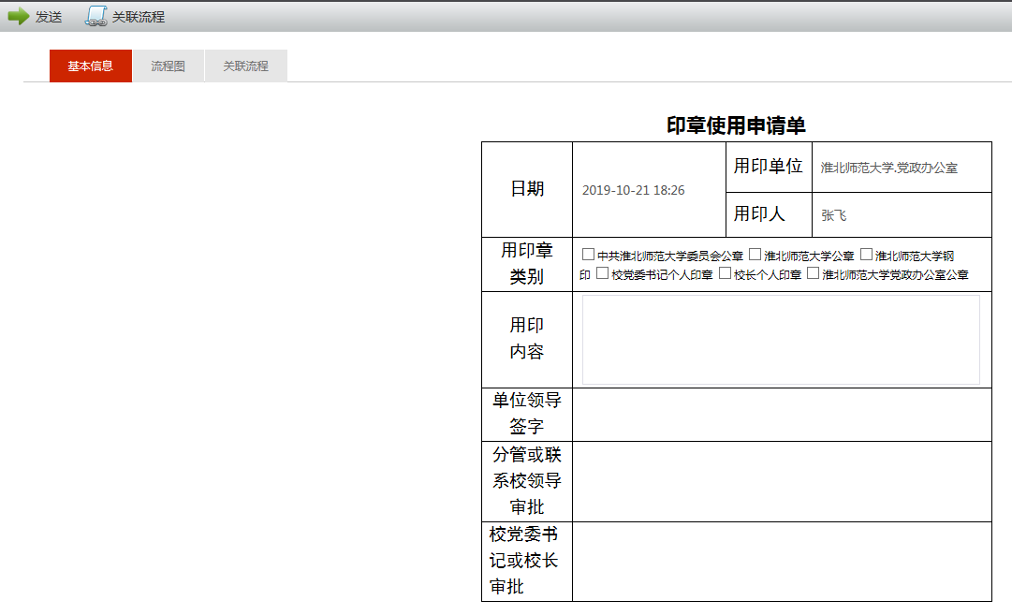

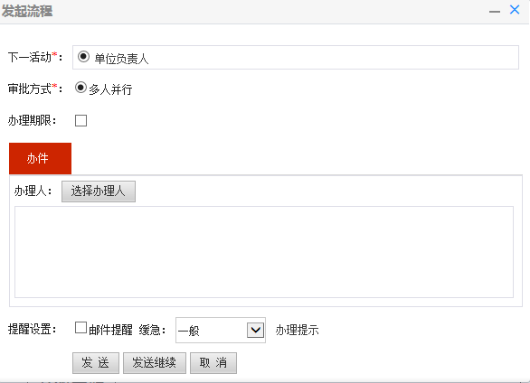

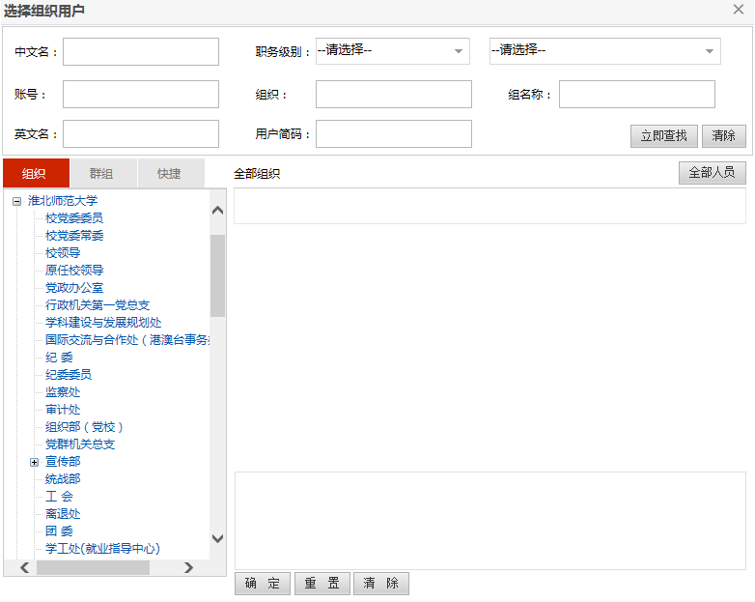

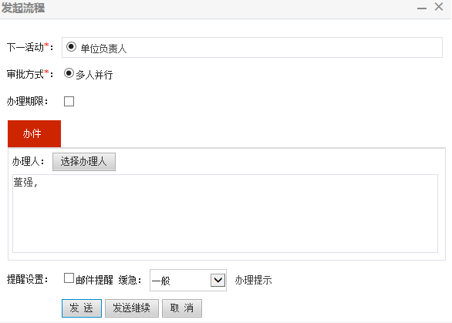

**第四步 审批备案：**

1、发起人填写完信息后，点击发送，在弹出新对话框中点击“选择办理人”，找到本单位的负责人并选中，点击发送，发起人的发起工作完成。

2、单位负责人进入“待办事项”审批后发给分管校领导审批，单位负责人应根据需盖章事务内容发送分管工作校领导审批；

3、情况1：如果不涉及校党委书记或校长的个人印章，分管校领导发送给党政办公室（OA账号）备案即可终止流程；情况2：如果涉及校党委书记或校长的个人印章，分管校领导需要发送给校党委书记或校长审批，最后由校党委书记或校长发送给党政办公室（OA账号）备案即可终止流程。

（2）单位负责人审批步骤如下：





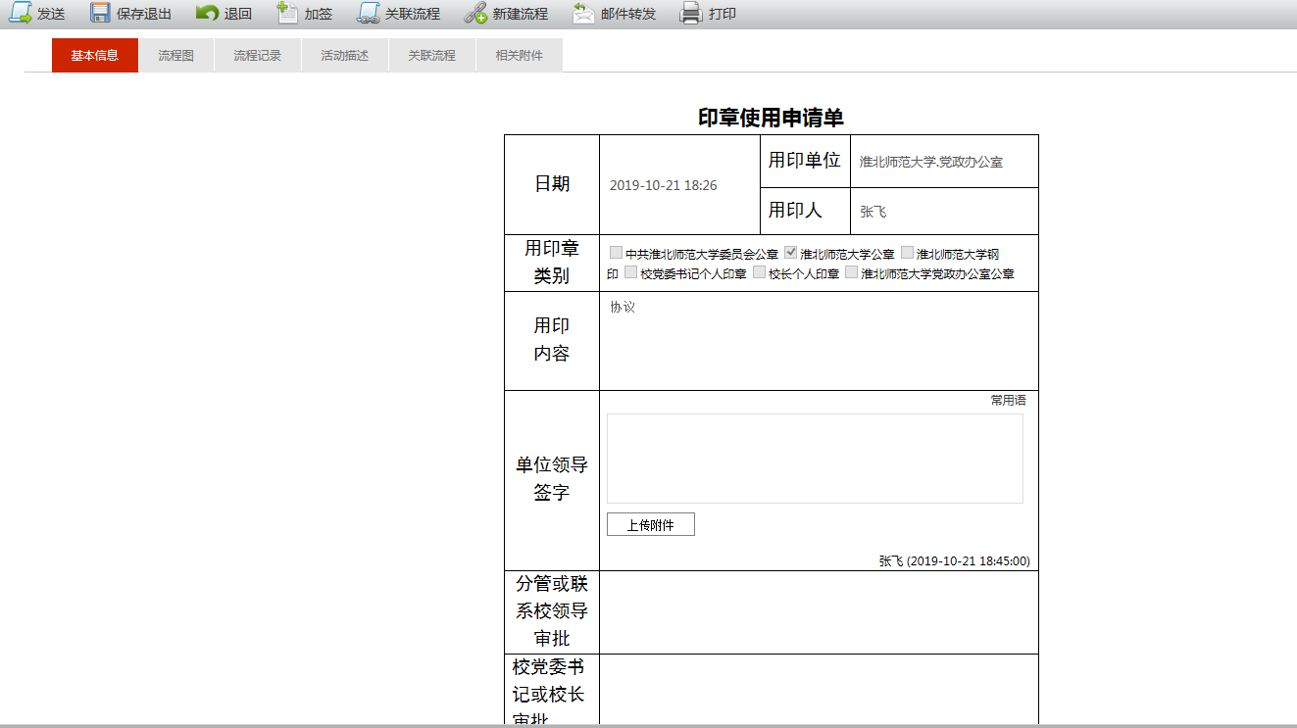

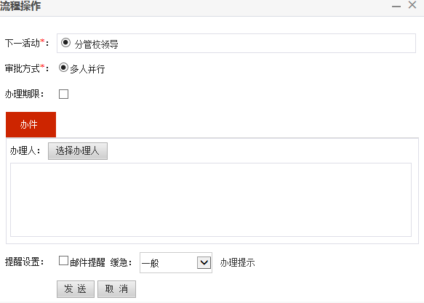

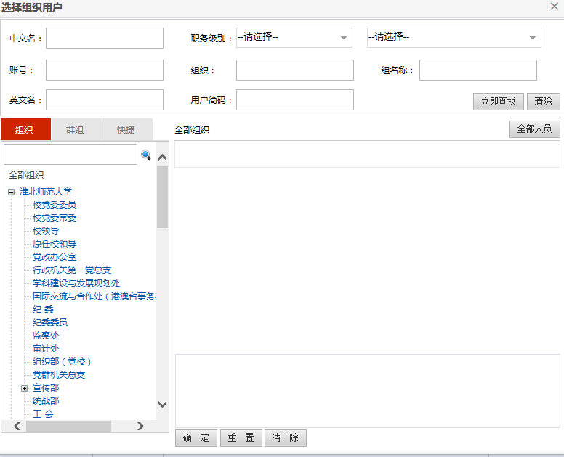

（3）分管校领导审批步骤如下：





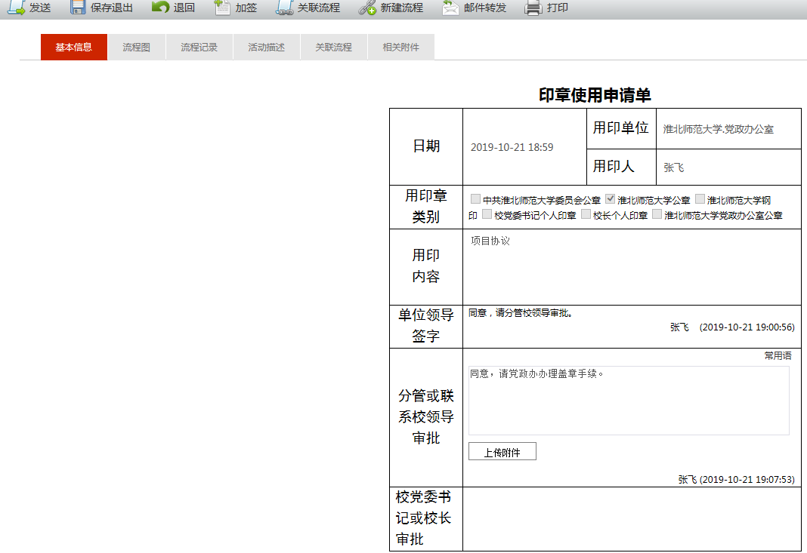

情况1：党政办公室备案（使用学校公章时）

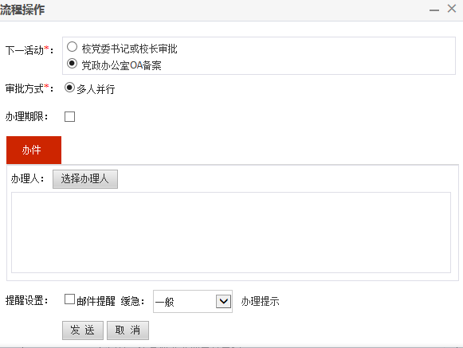

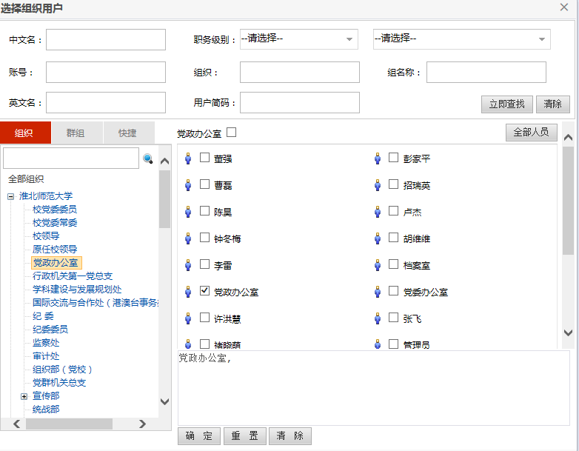

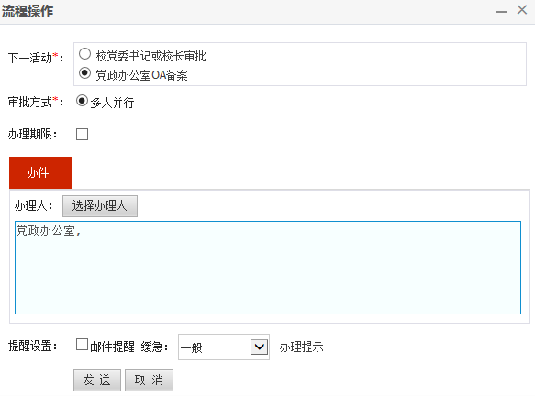

情况2：校党委书记或校长审批（使用其个人印章时）

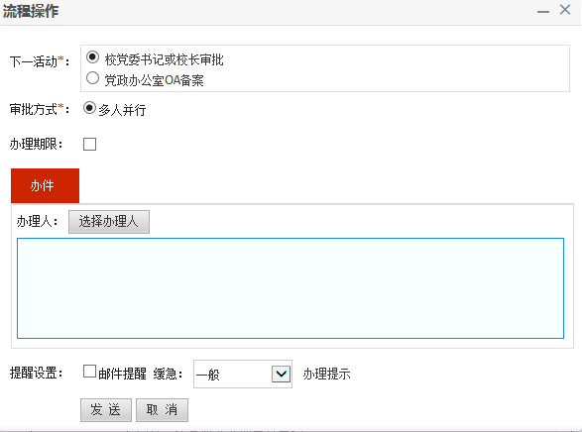

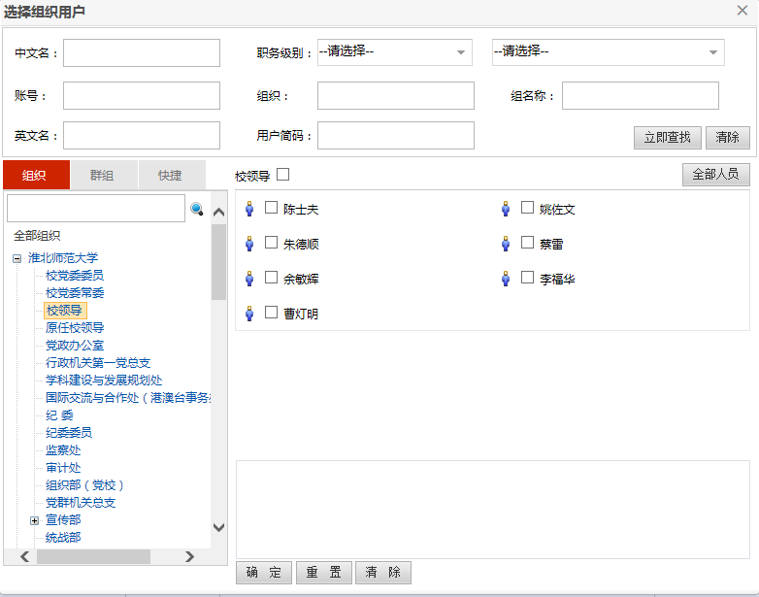

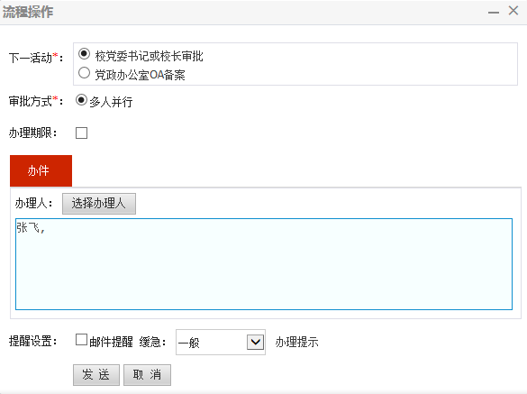

（4）校党委书记或校长审批步骤如下（如果需要）：





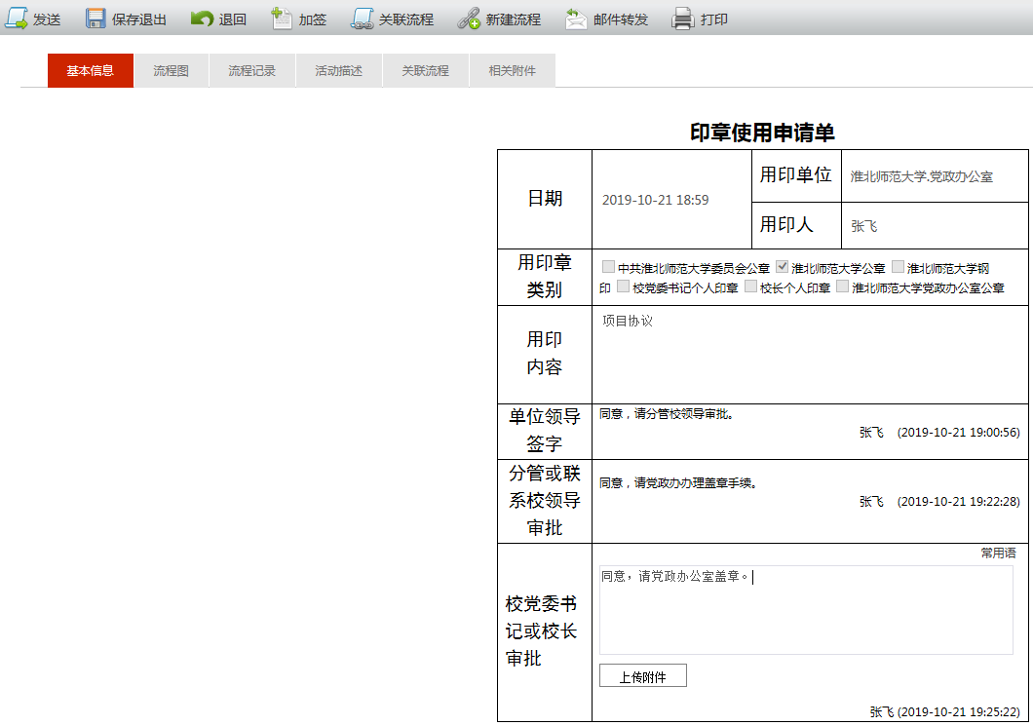

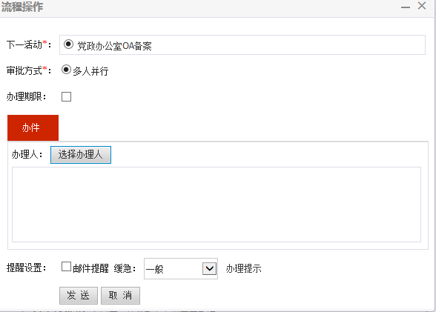

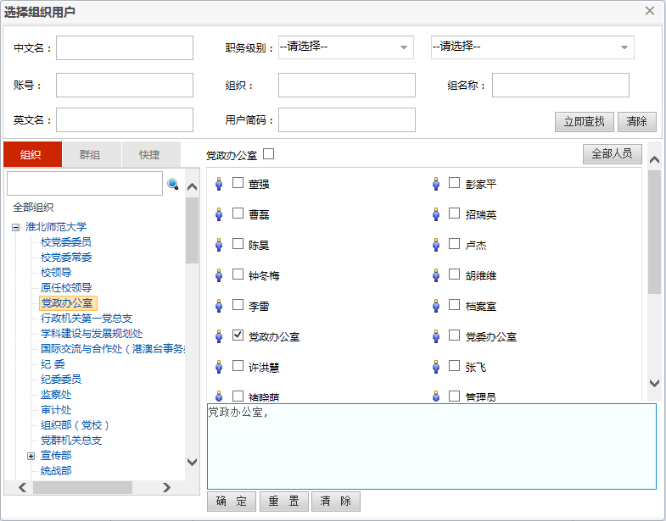

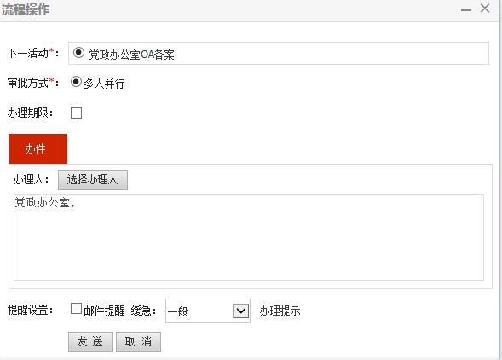

**第五步 发起人盖章**

流程到党政办公室备案后，发起人带上网上审批的需盖章的材料内容到党政办公室加盖对应公章。

二、学校印章网上审批注意事项

1.单位负责人在审批后将该项工作发送给分管校领导， 例如：某学院的横向科研课题申请书或协议需加盖学校公章，发起人判断该项事务属于行政事务，一般由单位负责人（院长）签字审批，由院长审批后选中并发送给分管科研工作的校领导审批，不是发送给联系学院的校领导审批。

2.需要使用校党委书记或校长个人印章时，发起人应着重标明和表达使用印章类型及内容，给单位负责人、分管校领导、校党委书记或校长审批时提供便利，并提高工作效率。

3.申请使用学校公章时，经过分管校领导审批后即可用章，不需要经过校党委书记或校长再审批。

4.发起人只需要填写好信息发送给单位负责人，由单位负责人发给分管校领导审批。选择办理人时，不需要多选，只需要选择提示的下一步骤的办理人即可。